Отчет по лабораторной работе

Цель: создать программу находящую выход из лабиринт. Она должна содержать: загрузку лабиринтов из файлов, нахождение пути от старта до выхода с помощью не менее трех алгоритмов, а также ручное управление. В работе мы должны сравнить алгоритмы по времени выполнения, числу посещенных клеток и длине пройденного пути.
Для гибкости программы используются паттерны проектирования: Builder, Strategy, Observer,

Command.
Builder — позволяет отделить создание сложного объекта от его представления.
Strategy — позволяет инкапсулировать разные алгоритмы поиска пути так, чтобы их можно было подставлять динамически.
Observer — позволяет обеспечить реакцию отображения на изменения состояния без жёсткой привязки.
Command — позволяет превратить действия пользователя в объекты, чтобы поддерживать отмену (Undo).

Диаграмма классов.

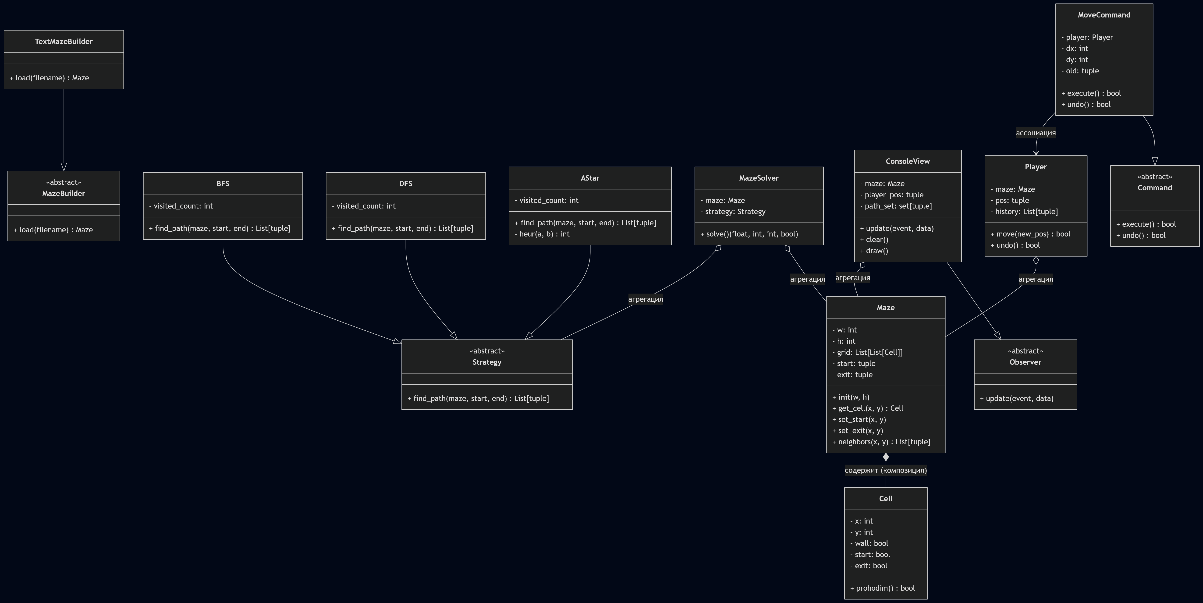
Листинг ключевых данных.

Паттерн strategy:

class Strategy(ABC):
@abstractmethod
def find_path(self, maze, start, end):
pass

class BFS(Strategy):
def find_path(self, maze, start, end):
self.visited_count = len(parent)
return path

class DFS(Strategy):
def find_path(self, maze, start, end):
self.visited_count = len(parent)
return path

class AStar(Strategy):
def find_path(self, maze, start, end):
self.visited_count = len(visited)
return path

Паттерн observer:
class Observer(ABC):
@abstractmethod
def update(self, event, data):
pass
class ConsoleView(Observer):
def update(self, event, data):
if event == 'init':
self.draw()
elif event == 'move':
self.player_pos = data
self.draw()
elif event == 'path':
self.path_set = set(data) if data else None
self.draw()

Паттерн Command:
class Command(ABC):
@abstractmethod
def execute(self):
pass
@abstractmethod
def undo(self):
pass

class MoveCommand(Command):
def execute(self):
self.old = self.player.pos
nx = self.player.pos[0] + self.dx
ny = self.player.pos[1] + self.dy
return self.player.move((nx, ny))
def undo(self):
if self.old:
return self.player.move(self.old)
return False

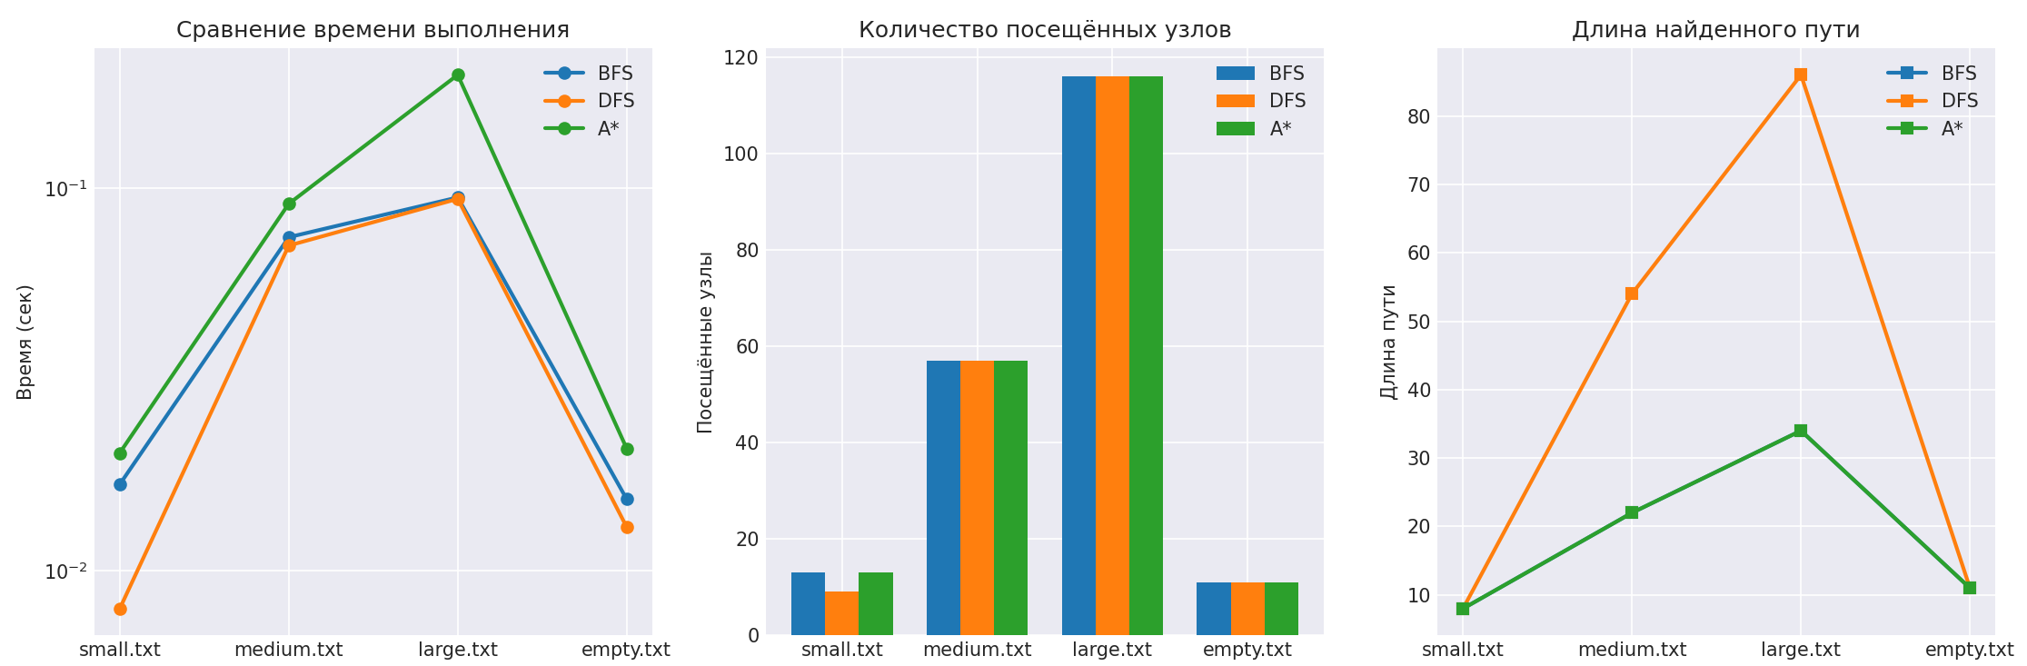
Результаты эксперементов.
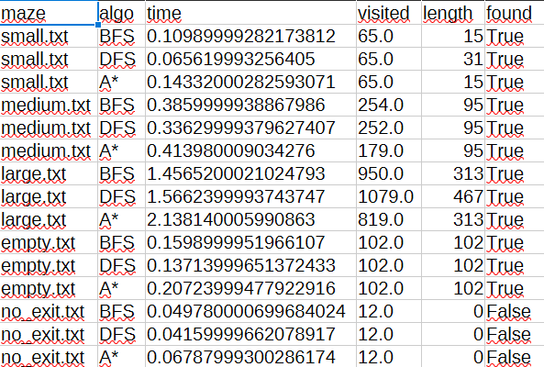

Анализ эффективности алгоритмов и выбранных паттернов.

BFS гарантирует кратчайший путь по числу шагов, но требует памяти.
DFS не гарантирует кратчайшего пути, но может быстро найти какой-либо путь в разреженных графах. На сложных лабиринтах может исследовать много тупиков.
A* с манхэттенской эвристикой оптимален и обычно быстрее BFS, так как направляет поиск.

Паттерн strategy:
Легко менять алгоритм поиска во время выполнения. Без нее пришлось бы городить if на if в каждом месте, где вызывается поиск пути
Паттерн builder:
Загрузка лабиринтов из текстовых файлов можно добавить загрузку из CSV, JSON, бинарного формата без правки.
Паттерн observer:
Отображение автоматически обновляется при движении игрока или при вычислении пути. Без Наблюдателя логика игрока и отрисовка были бы перемешаны.
Паттерн command:
Поддержка отмены реализована единообразно. Без Команды я бы хранил историю позиций вручную, пришлось бы писать специальную логику для каждого типа действия

Выводы:
ООП помогли сделать код гибким и расширенным:
ООП позволило упростить добавление новых возможностей в код. Нужно только реализовать класс-стратегию. Эти классы можно использовать в других программах. Каждая стратегия тестируется изолированно. Также Ооп делает код более читаемым.
Без них добавление нового алгоритма требовало бы изменений в классе и во всех местах вызова. Отмена ходов command требовало бы хранения истории позиции вручную и дублированием кодом для каждого действия.

Анализ эффективности алгоритмов и выбранных паттернов.

BFS гарантирует кратчайший путь по числу шагов, но требует памяти.
DFS не гарантирует кратчайшего пути, но может быстро найти какой-либо путь в разреженных графах. На сложных лабиринтах может исследовать много тупиков.
A* с манхэттенской эвристикой оптимален и обычно быстрее BFS, так как направляет поиск.

Паттерн strategy:
Легко менять алгоритм поиска во время выполнения. Без нее пришлось бы городить if на if в каждом месте, где вызывается поиск пути
Паттерн builder:
Загрузка лабиринтов из текстовых файлов можно добавить загрузку из CSV, JSON, бинарного формата без правки.
Паттерн observer:
Отображение автоматически обновляется при движении игрока или при вычислении пути. Без Наблюдателя логика игрока и отрисовка были бы перемешаны.
Паттерн command:
Поддержка отмены реализована единообразно. Без Команды я бы хранил историю позиций вручную, пришлось бы писать специальную логику для каждого типа действия

Выводы:
ООП помогли сделать код гибким и расширенным:
ООП позволило упростить добавление новых возможностей в код. Нужно только реализовать класс-стратегию. Эти классы можно использовать в других программах. Каждая стратегия тестируется изолированно. Также Ооп делает код более читаемым.
Без них добавление нового алгоритма требовало бы изменений в классе и во всех местах вызова. Отмена ходов command требовало бы хранения истории позиции вручную и дублированием кодом для каждого действия.

